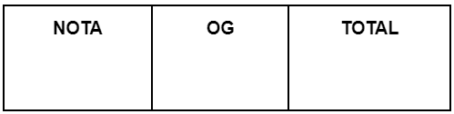
NOM I COGNOMS: DATA:

EXAMEN DE:
Qüestions:

Respostes:

